Article Metadata
title: "Bisnis Keramba Jaring Apung: Modal dan Keuntungan"
meta_title: "Bisnis Keramba Jaring Apung: Modal & Keuntungan 2026"
meta_description: "Analisis modal dan keuntungan bisnis keramba jaring apung 4 lubang: breakdown biaya Rp 72-153 juta, skenario laba-rugi, dan strategi mitigasi risiko."
slug: "bisnis-keramba-jaring-apung-modal-keuntungan"
language: "id"
primary_keyword: "keramba jaring apung"
secondary_keywords:
- "bisnis keramba jaring apung"
- "modal keramba jaring apung"
- "keuntungan keramba jaring apung"
- "KJA budidaya ikan"
- "analisis usaha keramba jaring apung"
- "BEP keramba jaring apung"
- "ROI budidaya keramba"
- "risiko keramba jaring apung"
- "ukuran keramba jaring apung"
- "keramba jaring apung nila"
internal_links:
- url: "https://stpaquaculture.com/id/news/pakan-ikan-nila"
anchor: "pakan ikan nila"
- url: "https://stpaquaculture.com/id/news/pakan-ikan-budidaya-terbaik-stp"
anchor: "seri pakan ikan budidaya STP"
external_citations:
- url: "https://www.antaranews.com/berita/5314777/sekitar-142873-ton-ikan-mati-dampak-upwelling-air-danau-maninjau"
context: "Upwelling Danau Maninjau Desember 2025: 1.428,73 ton nila mati, kerugian Rp 32,86 miliar"
- url: "https://kkp.go.id/news/news-detail/menteri-trenggono-berhasil-tingkatkan-produksi-perikanan-budi-daya-136-di-2024-vQq0.html"
context: "Produksi ikan budidaya Indonesia 2024: 6,37 juta ton, naik 13,64%"
- url: "https://www.aimspress.com/article/doi/10.3934/environsci.2022001"
context: "Studi peer-review Danau Maninjau: jumlah KJA, daya dukung, struktur pasar pakan"
brief_id: "keramba-jaring-apung-01"
word_count: 2241
publish_month: "2026-05"
editor_run_date: "2026-05-26"

Bisnis Keramba Jaring Apung: Modal dan Keuntungan
Bisnis keramba jaring apung (KJA) menjadi salah satu pintu masuk paling realistis ke industri perikanan budidaya skala komersial: modal awal lebih ringan dibanding tambak darat, siklus panen relatif cepat, dan lokasi tersedia di banyak danau dan waduk besar Indonesia. Artikel ini membedah angka yang sebenarnya: berapa rupiah yang harus disiapkan untuk 4 lubang KJA standar, komoditas apa yang paling masuk akal untuk pemula, bagaimana proyeksi laba-rugi pada skenario konservatif maupun optimis, dan risiko apa saja yang bisa menghapus margin dalam semalam.
Data terbaru dari Kementerian Kelautan dan Perikanan (KKP) menunjukkan produksi ikan budidaya Indonesia mencapai 6,37 juta ton pada 2024, naik 13,64% dari tahun sebelumnya. Pertumbuhan ini menyeret minat investor baru ke KJA. Namun dalam praktiknya, banyak calon pelaku usaha menghitung modal dengan asumsi yang terlalu optimis dan kaget saat siklus pertama nyaris impas. Tulisan ini disusun agar Anda tidak masuk ke pintu yang sama.
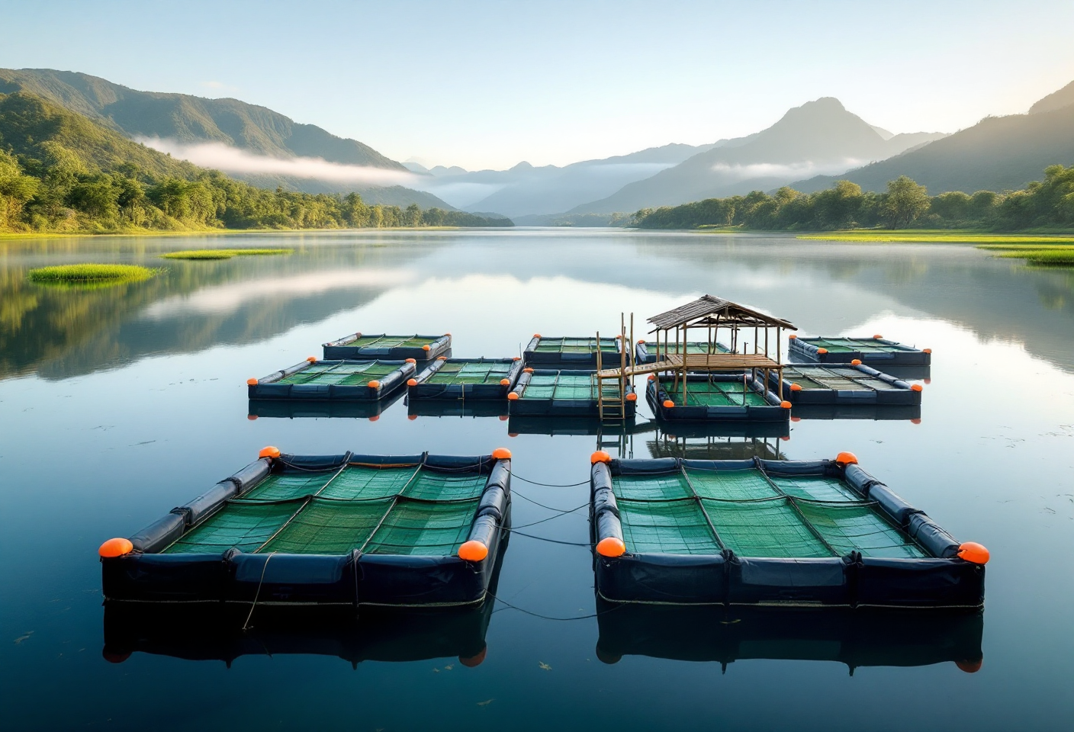
hero — deretan keramba jaring apung HDPE di waduk saat pagi hari dengan latar perbukitan hijau, air tenang berkabut tipis

Apa Itu Keramba Jaring Apung dan Kenapa Diminati Investor
Keramba Jaring Apung (KJA) adalah sistem budidaya ikan di perairan terbuka — danau, waduk, atau laut — menggunakan jaring yang ditambatkan pada frame mengapung. Di Indonesia, KJA dipakai untuk membudidayakan nila, ikan mas, patin, gurami, hingga kerapu dan kakap laut, dengan modal awal skala kecil (4 lubang) berkisar Rp 72–153 juta tergantung material konstruksi. Sistem ini memanfaatkan tubuh air alami sebagai media, sehingga biaya pompa, sumur, dan instalasi air dapat dipangkas drastis dibanding tambak terpal atau kolam beton.
Daya tariknya jelas. Waduk Cirata, Saguling, Jatiluhur di Jawa Barat, lalu Danau Toba, Maninjau, dan Singkarak di Sumatra menyediakan ribuan hektare permukaan air yang secara historis produktif. Penelitian peer-review di AIMS Environmental Science (2022) mencatat produktivitas nila di KJA mencapai 12 kg/m³ per siklus, ikan mas 11,5 kg/m³, dan patin 8,89 kg/m³. Angka itu sulit ditandingi sistem kolam darat dalam volume air yang sama.
Tapi diminati bukan berarti aman. Waduk Cirata kini menampung sekitar 91.000 unit KJA, lebih dari 15 kali daya dukung idealnya yang berada di kisaran 6.000 unit. Saguling tercatat 51.418 petak, Jatiluhur 46.270 petak, dan ribuan unit ditertibkan tiap tahun oleh Satgas Citarum Harum. Calon investor yang mengincar ketiga lokasi ini wajib memeriksa status zona terlebih dahulu sebelum membeli frame.

Ikan Apa yang Paling Menguntungkan Dibudidayakan di KJA?
Pilihan komoditas menentukan struktur modal, siklus kas, dan profil risiko. Pendekatan ini sejalan dengan logika investor lain: cocokkan komoditas dengan modal, durasi sabar, dan toleransi risiko Anda.
Komoditas | Siklus panen | Padat tebar (ekor/m³) | Produktivitas (kg/m³/siklus) | FCR tipikal | Harga petani (estimasi Mei 2026) | Profil investor
Nila (Oreochromis niloticus) | 4–6 bulan | 50–100 | 12 | 1,5–1,7 | Rp 23.000–27.000/kg | Modal kecil-menengah
Mas (Cyprinus carpio) | 4–5 bulan | 50–80 | 11,5 | 1,6–1,8 | Rp 28.000–40.000/kg* | Modal kecil-menengah; risiko KHV tinggi
Patin (Pangasius sp.) | 6–8 bulan | 40–70 | 8,89 | 1,8–2,2 | Rp 14.000–16.000/kg (farm gate) | Modal menengah
Gurami (Osphronemus goramy) | 12–18 bulan | 20–40 | 10,4 | 1,8–2,0 | Rp 35.000–55.000/kg* | Modal menengah-besar; margin tinggi
Kerapu / Kakap (laut) | 12–18 bulan | 10–20 | bervariasi | 3,0–4,5 | Rp 80.000–150.000/kg* | Modal besar; pasar ekspor
*Harga estimasi 2025–2026; verifikasi via Bursa Ikan KKP (bursaikan.kkp.go.id) sebelum keputusan investasi.
Nila tetap menjadi pilihan paling masuk akal untuk pemula. Siklusnya pendek, ikan relatif resilient terhadap fluktuasi suhu dan kualitas air, dan pasar domestik menyerap volume besar sepanjang tahun. Ikan mas memang berharga lebih premium per kilogram, tapi rentan terhadap Koi Herpesvirus (KHV) yang dapat menghapus 80–100% biomassa dalam hitungan minggu; kasus 150 ton mati di Waduk PLTA Koto Panjang, Kampar, pada Februari 2023 menjadi pengingat keras. Gurami menarik untuk yang sabar; kerapu dan kakap laut hanya untuk pemilik modal besar dengan akses pasar ekspor.

Modal Awal Bisnis Keramba Jaring Apung: Breakdown Lengkap
Asumsi yang dipakai di bagian ini: 4 lubang KJA standar 4×4×3 m di perairan tawar (danau/waduk), padat tebar nila 10.000 ekor per siklus.
Komponen | Material Bambu/Kayu | Material HDPE | Catatan
Frame + pelampung | Rp 10–15 juta | Rp 25–40 juta | HDPE umur teknis hingga 15 tahun vs bambu 2–3 tahun
Jaring (4 kantong + cadangan) | Rp 5–10 juta | Rp 8–15 juta | Ukuran mata jaring disesuaikan ukuran ikan
Jangkar + tali tambat | Rp 2–5 juta | Rp 3–5 juta | Panjang tali minimal 2,5× kedalaman saat pasang
Benih nila (10.000 ekor, ~5 g) | Rp 5–8 juta | Rp 5–8 juta | Harga benih Rp 500–800/ekor (estimasi praktisi)
Pakan siklus pertama (~4–5 bulan) | Rp 35–60 juta | Rp 35–60 juta | Estimasi FCR 1,5; target panen 2 ton
Operasional (tenaga, transport) | Rp 8–12 juta | Rp 8–12 juta | Per siklus
Cadangan/darurat (10%) | Rp 7–11 juta | Rp 8–13 juta
TOTAL MODAL AWAL | ~Rp 72–121 juta | ~Rp 92–153 juta | Skala mikro-kecil
Frame HDPE memang lebih mahal di muka, namun secara total biaya kepemilikan (TCO) selama 10 tahun justru lebih ekonomis. Bambu butuh penggantian struktural setiap 2–3 tahun; HDPE bertahan sampai 15 tahun, tahan korosi, dan perawatannya lebih ringan. Bagi pemain skala besar yang merencanakan ekspansi bertahap, HDPE menjadi keputusan default.
Catatan praktis: pakan adalah komponen biaya terbesar dan dapat menembus 50–60% dari total modal siklus pertama. Maka pilihan pakan dan disiplin pemberian pakan menjadi penentu utama apakah usaha Anda berakhir untung atau impas.
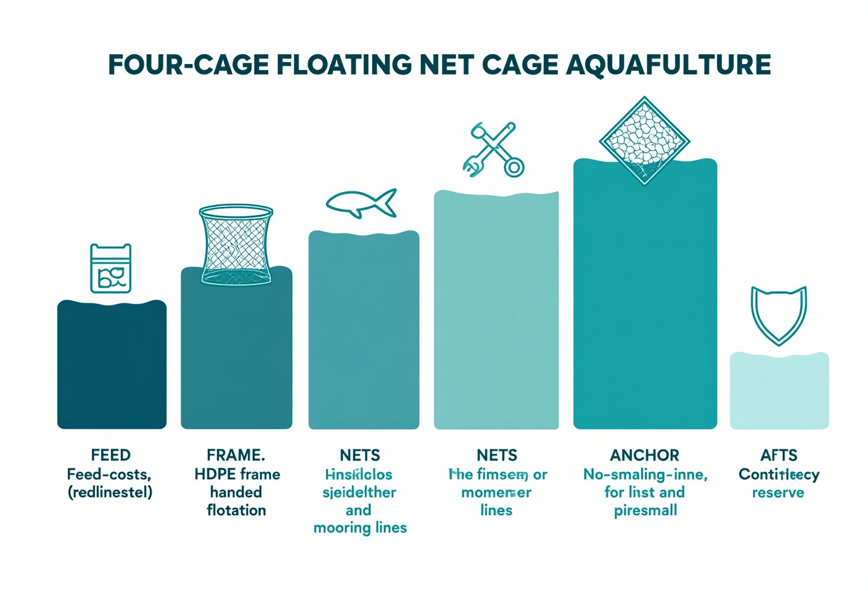
infografis breakdown modal 4 lubang KJA dengan ilustrasi komponen frame, pelampung, jaring, jangkar, dan label biaya per komponen — flat design palet biru-hijau

Studi Kasus: Proyeksi Laba-Rugi KJA Nila 4 Lubang Selama Satu Tahun
Banyak kalkulator bisnis KJA yang beredar memberi angka profit tunggal yang terkesan menggiurkan. Realitas di lapangan jauh lebih bergerigi. Berikut tiga skenario yang lebih jujur, dengan asumsi sama: 4 lubang × 2.500 ekor (total 10.000 ekor/siklus), survival rate 80–90%, dua siklus per tahun, FCR 1,5–1,7.
Skenario konservatif (harga nila Rp 25.000/kg, SR 80%, FCR 1,7):
- Panen per siklus: 8.000 ekor × 250 g = 2 ton
- Revenue per siklus: Rp 50 juta
- Biaya pakan (3,4 ton × Rp 15.000): ~Rp 51 juta
- Biaya operasional + amortisasi: ~Rp 12 juta
- Hasil tahunan: hampir impas hingga rugi tipis di tahun pertama
Skenario moderat (harga Rp 27.000/kg, SR 85%, FCR 1,6):
- Panen per siklus: 8.500 ekor × 250 g = 2,125 ton
- Revenue tahunan: Rp 114,75 juta
- Biaya pakan + operasional tahunan: ~Rp 95 juta
- Laba bersih tahunan: ~Rp 19 juta
Skenario optimis (harga Rp 28.000/kg, SR 90%, FCR 1,5, akses pasar konsumen langsung):
- Panen per siklus: 9.000 ekor × 250 g = 2,25 ton
- Revenue tahunan: Rp 126 juta
- Biaya total tahunan: ~Rp 89 juta
- Laba bersih tahunan: ~Rp 37 juta, ROI ~25–30%, BEP sekitar 3 tahun
Tabel di atas konsisten dengan analisis usaha nila KJA di Kabupaten Sragen yang dipublikasikan Buletin Ilmiah Marina KKP: biaya usaha Rp 131,5 juta, penerimaan Rp 182,2 juta, laba bersih Rp 50,75 juta, R/C ratio 1,3. Profitabilitas nyata muncul ketika minimal dua dari tiga variabel ini terkontrol: harga jual, SR, dan FCR.

Strategi pakan per fase untuk menekan FCR
FCR yang lebih rendah berarti laba lebih tinggi. Selisih 0,2 poin saja bisa menggeser margin tahunan puluhan juta rupiah. Pendekatan pakan berbasis fase adalah cara paling konsisten untuk mengejar angka ini. Untuk skenario nila di KJA, rangkaian pakan ikan nila STP dapat menjadi referensi:
- Fase benih (1–5 g, 2–3 minggu): pakan crumble berprotein 40% seperti PA GOLD, frekuensi 4–6 kali sehari, untuk mendukung pembentukan jaringan awal.
- Fase pendederan ke grower (5–30 g, 3–5 minggu): pakan pellet kecil berprotein 32% seperti STP NGA 10, mempercepat pertumbuhan sebelum dipindah ke kantong pembesaran.
- Fase pembesaran (30–200 g, 2–3 bulan): pakan pellet extruder (terapung) berprotein 26% seperti STP SPF Extruder. Karena terapung di permukaan, sisa pakan mudah dipantau dan dasar perairan tidak tercemar, sebuah keuntungan teknis nyata di KJA.
- Fase pra-panen (>200 g, 2–4 minggu): lanjutan pakan extruder dengan teknik cleansing untuk memastikan daging bersih dan tidak berbau lumpur.
Pakan terapung memberikan keuntungan tambahan di KJA: petani dapat membaca perilaku makan langsung dari permukaan air. Jika 80–90% pakan habis dalam 15 menit, ritme pemberian sudah tepat. Jika tersisa banyak, kurangi dosis siklus berikutnya. Inilah disiplin sederhana yang membedakan operator yang FCR-nya 1,5 dari yang 1,8.

Lokasi dan Perizinan KJA: Apa yang Harus Disiapkan
Lokasi adalah kontrak diam-diam antara Anda dan alam. Lokasi yang buruk tidak bisa diperbaiki dengan pakan terbaik sekalipun. Berikut kriteria teknis minimum berdasarkan SNI 8175:2015:
- Kedalaman perairan minimal 7–15 meter, dengan jarak dasar jaring ke dasar perairan ≥3 m
- Kecepatan arus optimal 0,1–0,3 m/detik
- Jarak antar unit dalam satu rakit minimal 0,5 m; antar rakit berbeda minimal 2 m
- Tali jangkar panjangnya minimal 2,5× kedalaman saat pasang tertinggi
- Akses transportasi pakan dan panen yang layak sepanjang tahun
Soal perizinan: untuk KJA di perairan darat (danau, waduk), izin dikelola Dinas Kelautan dan Perikanan tingkat Provinsi atau Kabupaten/Kota dengan mengacu pada Rencana Tata Ruang Wilayah (RTRW) setempat. Untuk KJA di perairan laut, wajib memiliki Persetujuan Kesesuaian Kegiatan Pemanfaatan Ruang Laut (PKKPRL) dari KKP. Pelaku usaha mikro dan kecil (UMK) dapat menggunakan Pernyataan Mandiri melalui sistem OSS berbasis risiko. Mengikuti regulasi KKP terkait zonasi perairan budidaya bukan formalitas: KKP secara aktif menyegel KJA tak berizin, termasuk penyegelan 2 hektare KJA di Batam pada 2023.
Khusus untuk Cirata, Saguling, dan Jatiluhur, status zona perlu diperiksa di Satgas Citarum Harum sebelum membeli unit. Pada 2023, 1.710 KJA dibongkar di Saguling dan 2.179 di Jatiluhur; pemerintah masih menargetkan pembongkaran 10.000 KJA tambahan di Jatiluhur. Ini bukan tempat untuk berinvestasi tanpa konfirmasi resmi.

Risiko Bisnis KJA dan Cara Mitigasinya
Bagian ini sering disepelekan calon investor. Padahal satu kejadian risiko sistemik bisa menghapus modal beberapa tahun sekaligus.
Upwelling adalah risiko paling brutal di danau Indonesia. Pada Desember 2025, fenomena upwelling di Danau Maninjau menyebabkan sekitar 1.428,73 ton ikan nila siap panen mati dalam satu kejadian, dengan kerugian petani ditaksir Rp 32,86 miliar (ANTARA News, Desember 2025). Ini bukan insiden tunggal. Februari 2022 mencatat 130 ton mati, Mei 2023 sebanyak 15,2 ton. Upwelling terjadi saat lapisan air dingin anoksik dari dasar danau membalik ke permukaan, biasanya dipicu angin kencang atau perubahan suhu drastis. Oksigen terlarut bisa turun dari 6 ppm ke <2 ppm dalam beberapa jam.
Mitigasi praktis yang terbukti membantu:
- Kurangi padat tebar hingga 70–80% dari kapasitas maksimum yang direkomendasikan
- Pasang DO meter otomatis dengan alarm ambang batas <4 ppm
- Sediakan kincir aerator portabel sebagai respons darurat
- Diversifikasi lokasi; jangan menaruh seluruh keramba di satu danau
- Pertimbangkan asuransi perikanan, khususnya untuk skala 8+ lubang
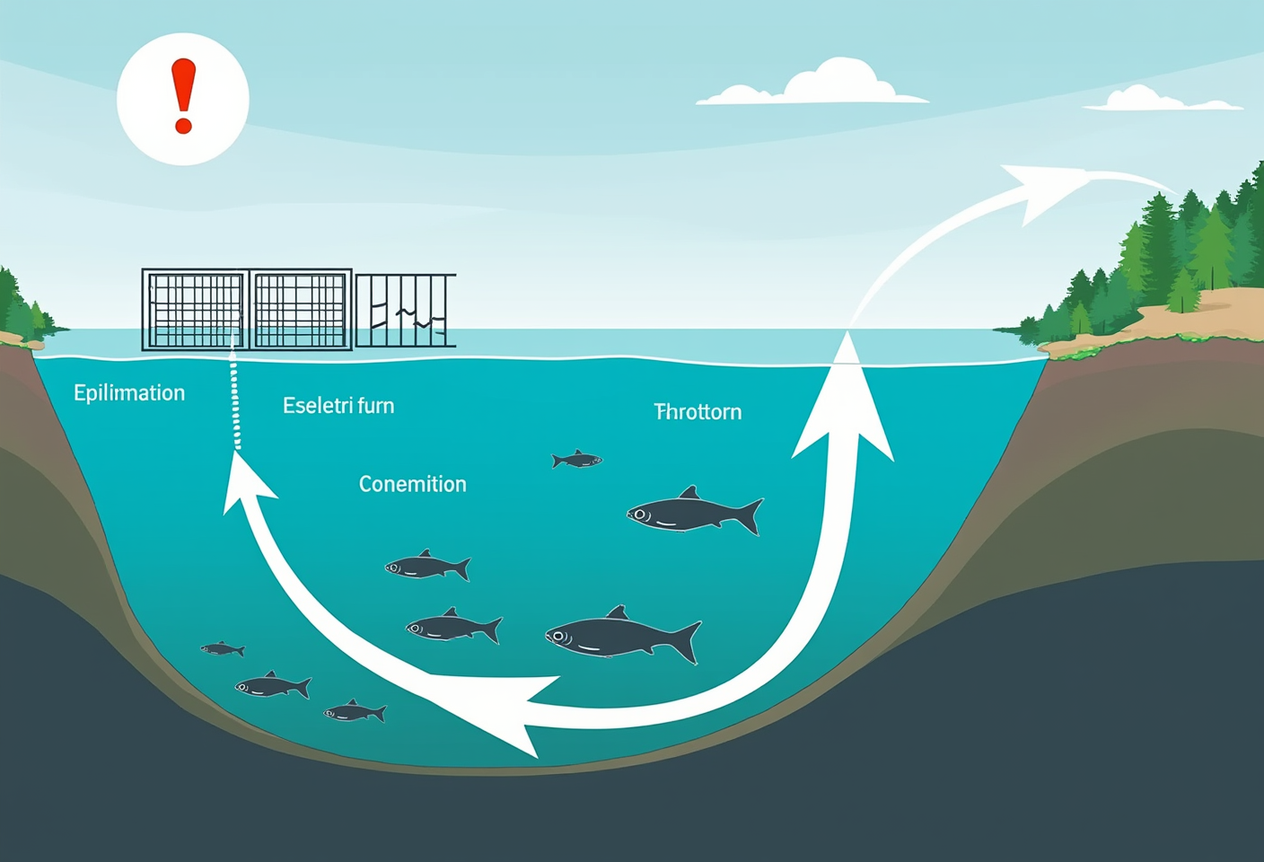
ilustrasi konseptual upwelling — cross-section danau menunjukkan lapisan air panas di atas dan air dingin anoksik di bawah yang terbalik akibat angin, ikon ikan dan tanda bahaya
Penyakit menjadi risiko paling sering merepotkan operator harian. KHV pada ikan mas berkembang pada suhu 18–28°C dan dapat menyebabkan kematian massal 80–100% dalam hitungan minggu. Pada nila, Motile Aeromonas Septicemia (MAS) menjadi ancaman utama, terutama saat kualitas air menurun. Untuk deteksi dini, layanan Mobile Diagnostic Lab dan Animal Health Team STP memungkinkan diagnosis penyakit langsung di lokasi keramba; sebuah keunggulan praktis mengingat KJA umumnya jauh dari laboratorium darat dan setiap hari penundaan diagnosis berarti tambahan kematian.
Regulasi dan penertiban sudah dibahas di bagian sebelumnya. Tambahkan satu lagi: fluktuasi harga. Harga nila petani bisa turun ke Rp 18.000–20.000/kg saat panen raya regional atau saat suplai mendadak melimpah. Diversifikasi saluran pasar, mulai dari pengepul, pasar tradisional, restoran, hingga konsumen langsung, adalah cara mengelola eksposur ini.

Memilih Mitra Pakan dan Pasokan untuk KJA Sukses
Pakan menentukan FCR, FCR menentukan profitabilitas. Untuk KJA, kriteria pakan yang relevan punya nuansa berbeda dari kolam darat:
- Pakan terapung (extruder) lebih disukai karena memudahkan monitoring konsumsi
- Profil protein per fase harus dirancang sesuai kebutuhan biologis ikan, bukan asal “protein tinggi”
- Stabilitas pakan di air harus baik; pakan yang hancur dalam 2 menit menyebabkan polusi dasar perairan
- Ketersediaan logistik dekat lokasi KJA sangat penting; ongkos transportasi pakan ke lokasi terpencil bisa menggerus margin
JAPFA, induk dari STP, tercatat sebagai pemasok pakan terbesar di Danau Maninjau dengan pangsa pasar 35% (AIMS Environmental Science, 2022). Cakupan distribusi yang luas, dengan 5 feedmills nasional di Medan, Lampung Selatan, Purwakarta, Gresik, dan Banyuwangi, memang menjadi alasan praktis di banyak lokasi KJA mayor. Lebih relevan lagi: formulasi pakan STP didukung oleh JARS (JAPFA Aquaculture Research Station) yang beroperasi di Sumatera Utara, Jawa Barat, dan Jawa Timur, wilayah yang juga merupakan pusat aktivitas KJA Indonesia. Karakteristik air danau dan waduk berbeda dengan kolam tambak; pakan yang teruji di kondisi tersebut menjadi nilai tambah konkret.
Bagi pembudidaya yang ingin mendalami lebih jauh, seri pakan ikan budidaya STP menyajikan pemetaan fase yang lebih rinci untuk berbagai komoditas air tawar.

FAQ (Pertanyaan yang Sering Diajukan)

Berapa lama BEP keramba jaring apung di danau vs di laut?
BEP KJA di danau untuk komoditas nila atau ikan mas umumnya berkisar 2–3 tahun pada skala 4 lubang standar, dengan asumsi harga jual stabil dan FCR terjaga di kisaran 1,5–1,7. Di laut dengan komoditas kerapu atau kakap, BEP cenderung lebih panjang (3–5 tahun) karena modal konstruksi lebih besar dan risiko cuaca laut lebih tinggi, meskipun harga jual per kilogram bisa tiga sampai empat kali lipat nila.

Apakah KJA wajib pakai jaring HDPE atau bambu juga boleh?
Tidak ada aturan yang melarang penggunaan frame bambu atau kayu. SNI 8175:2015 mengatur standar KJA berbahan polyethylene, namun frame bambu masih umum digunakan pada skala kecil karena biayanya jauh lebih rendah, sekitar Rp 10–15 juta untuk 4 lubang versus Rp 25–40 juta untuk HDPE. Frame HDPE unggul dalam umur teknis (hingga 15 tahun vs 2–3 tahun bambu). Untuk investasi jangka panjang, HDPE lebih ekonomis secara total biaya kepemilikan.

Bagaimana cara mendapatkan izin lokasi KJA di waduk atau danau?
Untuk KJA di perairan darat, izin dikelola Dinas Kelautan dan Perikanan tingkat Provinsi atau Kabupaten/Kota, dengan mengacu pada RTRW setempat. Untuk KJA laut, wajib memiliki PKKPRL dari KKP. Pelaku UMK cukup menyampaikan Pernyataan Mandiri melalui sistem OSS berbasis risiko. Penting: verifikasi apakah lokasi target berada dalam zona yang diizinkan, karena Jatiluhur, Cirata, dan Saguling sedang aktif ditertibkan.

Bisakah KJA dilakukan di sungai berarus deras?
Secara teknis bisa, namun arus ideal KJA adalah 0,1–0,3 m/detik. Di bawah 0,1 m/detik, sirkulasi air tidak cukup untuk membuang sisa metabolisme. Di atas 0,3 m/detik, jaring berisiko rusak dan ikan mengalami stres kronis. Sungai dengan arus di atas 0,5 m/detik umumnya tidak direkomendasikan. Izin pemanfaatan sungai juga melibatkan otoritas pengelola sungai (BBWS) di luar kewenangan langsung KKP.

Berapa orang minimum yang dibutuhkan untuk mengelola 4 lubang KJA?
Untuk skala 4 lubang KJA standar 4×4 m dengan total 10.000 ekor, operasional harian dapat dikelola 1–2 orang. Tugas utama: pemberian pakan 3–4 kali sehari, monitoring kualitas air (DO, suhu) harian, pemantauan kondisi jaring, dan sortir periodik. Jika lokasi jauh dari darat, perlu 1 penjaga malam. Perluasan ke 10–20 lubang membutuhkan tim 3–5 orang untuk menjaga efisiensi operasional dan pengawasan biosekuriti.

Apa solusi jika terjadi kematian massal akibat upwelling?
Tindakan darurat: panen parsial ikan yang masih hidup secepatnya untuk menyelamatkan nilai jual. Jika DO mulai turun, aerasi darurat dengan kincir portabel bisa membeli waktu. Solusi jangka panjang: kurangi padat tebar ke 70–80% kapasitas maksimum, pasang DO meter dengan alarm <4 ppm, diversifikasi lokasi, dan pertimbangkan asuransi perikanan. Kasus Maninjau Desember 2025 (1.428,73 ton, Rp 32,86 miliar) menunjukkan upwelling adalah risiko berulang, bukan kejadian sekali waktu.

Berapa kepadatan tebar nila yang aman di KJA?
Padat tebar nila di KJA bervariasi 30–130 ekor/m³ tergantung manajemen. Sistem intensifikasi sedang yang direkomendasikan untuk pemula: sekitar 100 ekor/m³. Nilai biologis ikan mulai terganggu pada kepadatan di atas 173 ekor/m³, ditandai pertumbuhan melambat, FCR melonjak, dan kerentanan terhadap penyakit meningkat. Untuk skala 4 lubang 4×4×3 m (volume efektif ~48 m³ per kantong), tebar awal 2.000–2.500 ekor per lubang sudah memadai.

Bisnis keramba jaring apung adalah peluang nyata, tapi peluang itu dijaga oleh disiplin angka: FCR, SR, harga jual, dan biaya operasional. Pemain yang konsisten memantau keempatnya, memilih pakan yang sesuai fase, dan menyiapkan mitigasi risiko sistemik seperti upwelling adalah pemain yang bertahan hingga panen ke-10 dan seterusnya. Sebagai total solution aquaculture company yang telah berdiri sejak 1987, STP menyediakan tidak hanya pakan tetapi juga dukungan diagnostik penyakit melalui Animal Health Team dan riset formulasi melalui JARS. Bagi pembudidaya KJA yang ingin mengoptimalkan FCR dan ketahanan biomassa per siklus, memilih mitra pasok pakan dengan track record di lokasi serupa adalah salah satu keputusan paling bermakna sejak hari pertama menebar benih.

